РАБОЧАЯ ТЕТРАДЬ СТУДЕНТА

ПП.02 «Осуществление интеграции программных модулей»
Специальность: 09.02.07 Информационные системы и программирование
Пара № 16: «Карточка товара: PySide6 (QDialog, QLabel, QComboBox)»
Продолжительность: 90 минут
Дата: __________________
Студент: Ахмедов Эмир
Группа: ЗИП-1-24
Тема индивидуального задания: Вариант 20 «Мир красок»

📋 ОБЩИЕ СВЕДЕНИЯ
Параметр | Значение
Тема пары | Карточка товара: PySide6 (QDialog, QLabel, QComboBox)
Компетенции | ПК 2.1, ПК 2.2, ОК 02, ОК 05
Цель | Реализовать карточку товара (QDialog, QLabel, QComboBox)
Задачи | 1. Изучить карточку товара. 2. Создать QDialog. 3. Добавить QLabel. 4. Добавить QComboBox. 5. Проверить.
СУБД | PostgreSQL 18.6
Формат | Очный
Технология | Программированное обучение + кейс-технология

ТЕХНОЛОГИЧЕСКИЙ СТЕК (по КИМ «ФормаДесерт»)
Компонент | Технология | Версия
Язык | Python | 3.13+
GUI | PySide6 | 6.8+
БД | PostgreSQL | 18.6
Драйвер БД | psycopg3 (пакет psycopg[binary]) | 3.2+
Сборка | PyInstaller | 6.11+
VCS | Git + GitHub | —
⚠️ Важно: В КИМ «ФормаДесерт» используется psycopg3, не psycopg2-binary.
Зависимости этой работы
РТ 16 создаёт ProductCard, РТ 17 подключает данные БД и варианты, РТ 18 добавляет замену изображения. Порядок сохраняется. Корзина реализуется в РТ 19–20; до этого кнопка «В корзину» может быть отключена или сообщать «Корзина будет подключена в РТ 19». Это не считается успешным добавлением товара.
Не вызывайте отсутствующий add_to_cart из карточки. На РТ 19–20 подключите кнопку к настоящему обработчику с передачей product_id, variant_id, названия, количества и цены. Для РТ 18 предварительно проверьте подключение к БД и существование product_id.

🎯 ЦЕЛЬ ПАРЫ
После этой пары вы сможете:
- Объяснить, зачем нужна карточка товара;
- Создать QDialog для карточки;
- Добавить QLabel для изображения и описания;
- Добавить QComboBox для выбора варианта;
- Показать данные из БД;
- Проверить, что карточка работает.
⚠️ Важно: Сегодня вы пишете код сами (в проекте). В РТ вставляете только скриншоты (код — в репозитории).

📚 ТЕОРЕТИЧЕСКАЯ ЧАСТЬ (20 минут)

1. Зачем нужна карточка товара
Карточка товара — это окно, которое открывается при нажатии на товар в каталоге.
Зачем:
- Пользователь видит подробную информацию о товаре;
- Выбирает вариант (цвет, размер);
- Добавляет в корзину.
Без карточки:
- Пользователь не может выбрать вариант;
- Не видит описание, состав.
С карточкой:
- Пользователь видит всё;
- Выбирает вариант → добавляет в корзину.

2. Что такое QDialog
QDialog — это диалоговое окно (модальное окно, которое блокирует основное).
Где использовать:
- Карточка товара (подробная информация);
- Добавление/редактирование (форма);
- Подтверждение (удаление).
Пример:
python
from PySide6.QtWidgets import (
QDialog, QVBoxLayout, QLabel, QComboBox, QPushButton, QMessageBox
)

class ProductCard(QDialog):
def __init__(self, product_id, parent=None):
super().__init__(parent)
self.product_id = product_id
self.db = parent.db if parent is not None else None
self.setWindowTitle("Карточка товара")
self.setup_ui()

def setup_ui(self):
layout = QVBoxLayout(self)
self.image_label = QLabel()
self.image_label.setPixmap(load_product_pixmap(None))
self.name_label = QLabel(f"Товар ID {self.product_id}")
self.price_label = QLabel("Данные будут загружены в РТ 17")
self.description_label = QLabel("Описание")
self.size_combo = QComboBox()
self.variant_combo = self.size_combo
self.add_button = QPushButton("В корзину")
self.add_button.clicked.connect(self.add_selected_to_cart)
for widget in (self.image_label, self.name_label, self.price_label,
self.description_label, self.size_combo, self.add_button):
layout.addWidget(widget)

def add_selected_to_cart(self):
QMessageBox.information(
self, "Этап разработки", "Корзина будет подключена в РТ 19"
)
Что происходит:
- При нажатии на товар открывается QDialog;
- Пользователь видит изображение, наименование, описание;
- Выбирает вариант в QComboBox;
- Нажимает «Добавить в корзину».

3. Как добавить QLabel (изображение, текст)
QLabel — это виджет для текста или изображения.
Пример (изображение):
python
self.image_label = QLabel()
self.image_label.setPixmap(load_product_pixmap(None))
Пример (текст):
python
self.name_label = QLabel(f"Товар ID {self.product_id}")
self.name_label.setStyleSheet("font-weight: bold; font-size: 16px;")
Что происходит:
- QLabel показывает изображение или текст;
- Можно применить стиль (font-weight, font-size).

4. Как добавить QComboBox (выбор варианта)
QComboBox — это выпадающий список (пользователь выбирает один пункт).
Пример:
python
self.variant_combo = QComboBox()
# Список вариантов заполняется из БД в РТ 17
Что происходит:
- Появляется выпадающий список с вариантами;
- Пользователь выбирает вариант;
- Сигнал currentIndexChanged срабатывает при изменении.

5. Визуальная схема (как всё работает вместе)
text
[Карточка товара]
↓
[QLabel: изображение]
↓
[QLabel: наименование]
↓
[QLabel: описание]
↓
[QComboBox: выбор варианта]
↓
[QPushButton: «Добавить в корзину»]
Что это даёт: Студенты видят, где что находится.

6. Типичные ошибки (и почему они возникают)
Ошибка | Причина | Решение
Карточка не открывается | Нет clicked.connect | Добавить подключение
Изображение не отображается | Нет QPixmap | Добавить setPixmap
Варианты не загружаются | Нет addItems | Добавить addItems
Кнопка не работает | Нет clicked.connect | Добавить подключение

7. Что не нужно делать (частые ошибки)
Что | Почему
Создавать карточку как QMainWindow | Карточка — это диалог (QDialog)
Забывать setWindowTitle | Пользователь не знает, что это за окно
Не загружать изображение | Пользователь не видит товар
Не добавлять QComboBox | Пользователь не может выбрать вариант

🛠️ ПРАКТИЧЕСКАЯ ЧАСТЬ (60 минут)
Передача ID из каталога
В обработчике нажатия товара передавайте его product_id из результата SELECT. На этой паре создаётся каркас карточки: надписи с ID и этапом разработки являются временными, данные из БД добавляются в РТ 17.
def open_product_card(self, product_id):
card = ProductCard(product_id, self)
card.exec()
self.load_products()

# В цикле создания кнопок каталога:
product_button.clicked.connect(
lambda checked=False, pid=product_id: self.open_product_card(pid)
)
pid=product_id фиксирует ID текущей строки в цикле. Не передавайте название вместо ID и не теряйте родителя: через parent карточка получает self.db. В РТ 17 добавьте quantity_spin в setup_ui и замените временный add_selected_to_cart настоящим обработчиком, не подключая второй слот к той же кнопке.

ЗАДАНИЕ 1: Создание QDialog (15 минут)
Задание 1.1. Создайте QDialog для карточки
Пошаговая инструкция:
text
Шаг 1. Откройте main.py.
Шаг 2. Создайте класс ProductCard(QDialog).
Шаг 3. В __init__ вызовите super().__init__(parent).
Шаг 4. Установите заголовок: setWindowTitle("Карточка товара").
Шаг 5. Вызовите setup_ui().
Напишите код в проекте (в main.py).
В РТ вставьте только скриншот (карточка товара).
📸 Пример скриншота:
text
[Окно карточки товара с изображением и наименованием]
Результат: QDialog создан
📸 Скриншот:
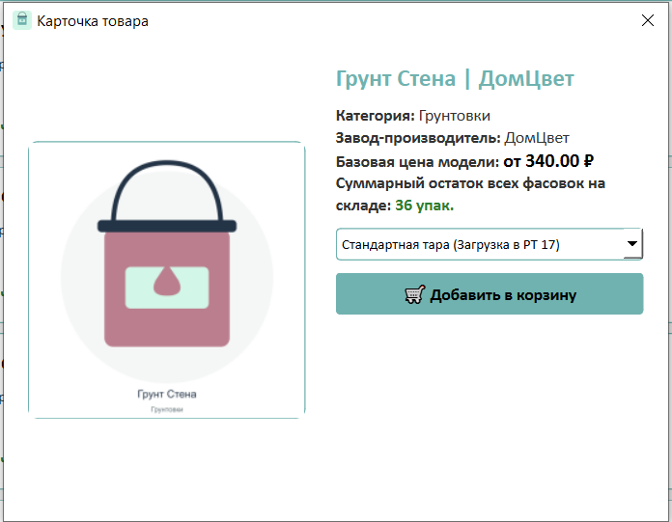
[Место для скриншота]

ЗАДАНИЕ 2: Добавление QLabel (20 минут)
Задание 2.1. Добавьте QLabel для изображения и текста
Пошаговая инструкция:
text
Шаг 1. В setup_ui создайте QVBoxLayout.
Шаг 2. Создайте QLabel для изображения: self.image_label = QLabel().
Шаг 3. Установите pixmap: self.image_label.setPixmap(load_product_pixmap(None)).
Шаг 4. Создайте QLabel для наименования: self.name_label = QLabel(f"Товар ID {self.product_id}").
Шаг 5. Добавьте в layout.
Напишите код в проекте (в main.py).
В РТ вставьте только скриншот (изображение и наименование).
📸 Пример скриншота:
text
[Карточка товара с изображением и наименованием]
Результат: QLabel добавлены
📸 Скриншот:
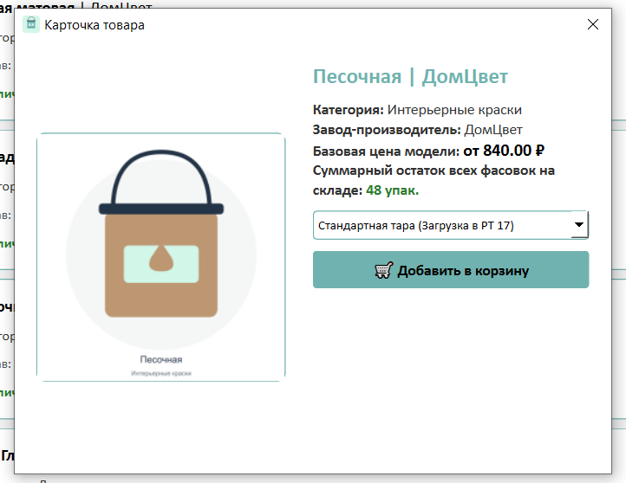
[Место для скриншота]

ЗАДАНИЕ 3: Добавление QComboBox (15 минут)
Задание 3.1. Добавьте QComboBox для выбора варианта
Что нужно сделать:
- В setup_ui создайте QComboBox.
- # Подготовьте поле выбора; варианты из БД добавляются в РТ 17: # Список вариантов заполняется из БД в РТ 17.
- Добавьте в layout.
Напишите код в проекте (в main.py).
В РТ вставьте только скриншот (выпадающий список с вариантами).
📸 Пример скриншота:
text
[Выпадающий список: «Красный», «Синий», «Зелёный»]
Результат: QComboBox добавлен
📸 Скриншот:
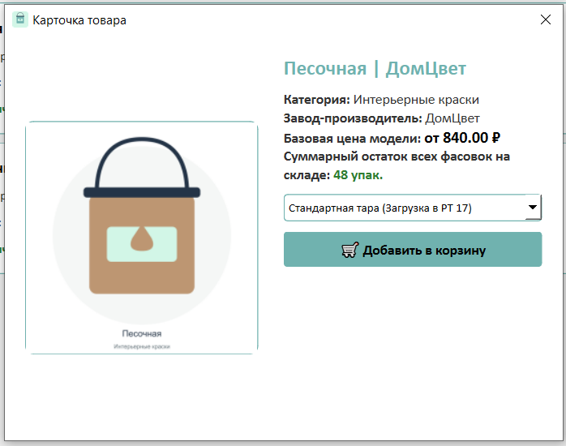
[Место для скриншота]

ЗАДАНИЕ 4: Проверка (10 минут)
Задание 4.1. Проверьте работу
Что нужно сделать:
- Запустите python main.py.
- Нажмите на товар в каталоге → открывается карточка.
- Проверьте: изображение, наименование, описание, QComboBox с вариантами.
- До РТ 19 проверьте сообщение «Корзина будет подключена в РТ 19»; успешное добавление проверяется после реализации корзины.
📸 Пример скриншота:
text
[Карточка товара с изображением, наименованием, вариантами]
Запишите результат:
№ | Что проверить | Работает?
1 | Карточка открывается | Да
2 | Изображение | Да
3 | Наименование | Да
4 | QComboBox | Да
5 | Кнопка «Добавить» (до РТ 19 — сообщение об этапе) | Да
Результат: Карточка работает
📸 Скриншот:
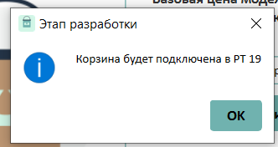
[Место для скриншота]

📝 КОНТРОЛЬНЫЕ ВОПРОСЫ (5 минут)
- Зачем нужна карточка товара?
Ответ: Чтобы предоставить пользователю подробную информацию об ЛКМ (состав, остаток, производитель), дать возможность выбрать нужную фасовку и добавить товар в корзину.
- Что такое QDialog?
Ответ: Это класс модального окна в PySide6, которое открывается поверх основного интерфейса и блокирует его работу, пока пользователь не закроет диалог.
- Что такое QLabel?
Ответ: Виджет в PySide6, предназначенный для отображения статического текста, форматированной HTML-разметки или растровых изображений.
- Что такое QComboBox?
Ответ: Элемент интерфейса в виде выпадающего раскрывающегося списка, позволяющий пользователю выбрать один параметр из нескольких предложенных вариантов.
- Как загрузить изображение в QLabel?
Ответ: Создать объект QPixmap с путем к файлу картинки и установить его в метку с помощью метода self.image_label.setPixmap(pixmap).
- Как добавить варианты в QComboBox?
Ответ: С помощью метода .addItem("Название") для поштучного добавления или .addItems(["Вариант 1", "Вариант 2"]) для передачи целого списка.
- Что будет, если не добавить QComboBox?
Ответ: Менеджер или клиент потеряют возможность выбрать объем тары или фасовку товара, что сделает невозможным точный расчет стоимости заказа.
- Как проверить, что карточка работает?
Ответ: Кликнуть по товару в каталоге, убедиться, что всплывает модальное окно QDialog с корректными данными, картинкой и рабочей кнопкой «Добавить».
- Как открыть карточку из каталога?
Ответ: Привязать сигнал клика плитки товара к методу, который создает экземпляр класса ProductCard (передавая туда ID товара) и запускает его через .exec().
- Что вы выложите в GitHub после этой пары?
Ответ: Заполненную тетрадь workbooks/rabochaya-tetrad-para-16.md, обновленные скрипты src/main.py и src/product_card.py, а также лог-скриншоты в папку screenshots/para-16/.

🎯 ИТОГИ ПАРЫ (5 минут)
Что вы узнали?
№ | Знание | Отметка
1 | Зачем нужна карточка | ☐
2 | Что такое QDialog | ☐
3 | Что такое QLabel | ☐
4 | Что такое QComboBox | ☐
5 | Как открыть карточку | ☐
Что вы сделали?
№ | Действие | Отметка
1 | Создали QDialog | ☐
2 | Добавили QLabel (изображение) | ☐
3 | Добавили QLabel (наименование) | ☐
4 | Добавили QComboBox | ☐
5 | Проверили карточку | ☐
6 | Вставили скриншоты | ☐

Рефлексия
Что было легко? ____________________
Что было сложно? ____________________
Что нужно доработать? ____________________
Какой уровень задания вы выполнили?
☐ Уровень 1 (базовый) — создали QDialog
☐ Уровень 2 (средний) — + QLabel, QComboBox
☐ Уровень 3 (повышенный) — + проверка

📊 КРИТЕРИАЛЬНОЕ ОЦЕНИВАНИЕ (10 баллов)
№ | Критерий | Баллы | Ваш балл
1 | QDialog создан | 0–1
2 | QLabel (изображение) | 0–1
3 | QLabel (наименование) | 0–1
4 | QComboBox добавлен | 0–1
5 | Поле выбора варианта подготовлено к РТ 17 | 0–1
6 | Карточка открывается | 0–2
7 | Кнопка «Добавить» (до РТ 19 — сообщение об этапе) | 0–1
8 | Скриншоты вставлены | 0–1
9 | Рефлексия | 0–1
ИТОГО |  | 10
Оценка:
- 9–10 баллов — «Отлично»
- 7–8 баллов — «Хорошо»
- 4–6 баллов — «Удовлетворительно»
- 0–3 баллов — «Неудовлетворительно»

📤 СДАЧА РАБОТЫ

1. Загрузка на Google Диск
Ссылка на папку: https://drive.google.com/open?id=10i7wGaNcuRJ8FgeWV1N_YaulA0LDUVqe&usp=drive_fs
Что загрузить:
- Рабочая тетрадь (этот документ) — в формате .docx или .md (с вашей фамилией: RT_ПП02_Пара16_Фамилия.docx).
Проверка:
№ | Что загружено | Отметка
1 | Рабочая тетрадь | ☐

2. Коммит на GitHub
Репозиторий: pp02-project-familiya
Преподаватель добавлен: mawr89-rgb
Что выложить после пары:
№ | Что | Файл | Папка
1 | Рабочая тетрадь | rabochaya-tetrad-para-16.md | workbooks/
2 | Главное окно | main.py | src/
3 | Скриншоты | screenshot_16_*.png | screenshots/para-16/
Команды Git (по одной):
bash
git add .
git commit -m "Пара 16: Карточка товара (QDialog, QLabel, QComboBox)"
git push origin main
Проверка:
№ | Что проверено | Отметка
1 | Рабочая тетрадь выложена | ☐
2 | main.py выложен | ☐
3 | Скриншоты выложены | ☐
4 | Коммит сделан | ☐
5 | Push выполнен | ☐

3. Итоговая проверка сдачи
№ | Что | Где | Отметка
1 | Рабочая тетрадь | Google Диск | ☐
2 | Рабочая тетрадь | GitHub | ☐
3 | main.py | GitHub | ☐
4 | Скриншоты | GitHub | ☐
5 | Коммит | GitHub | ☐
6 | Push | GitHub | ☐
Оценка за сдачу: __________________

📚 ДОМАШНЕЕ ЗАДАНИЕ
1. Доработать карточку:
- Убедитесь, что карточка работает;
- Проверьте, что изображение и варианты отображаются.
2. Подготовиться к следующей паре:
- Тема: «Карточка товара: загрузка из БД, выбор размера/количества»;
- Повторить: PySide6, psycopg3, SQL-запросы.
3. Дополнительно (для сильных):
- Соберите .exe через PyInstaller.
Ресурсы при запуске из исходников и exe
Сохраните resource_path в resource_utils.py и импортируйте её там, где создаются QPixmap. В проекте изображения лежат в images/, включая images/picture.png. В сборку PyInstaller включите всю папку images. Абсолютный путь к пользовательскому изображению возвращается без изменения.
from pathlib import Path
import sys

def resource_path(relative):
path = Path(relative)
if path.is_absolute():
return path
if hasattr(sys, "_MEIPASS"):
base = Path(sys._MEIPASS)
else:
base = Path(__file__).resolve().parent
if base.name == "src":
base = base.parent
return base / path
Проверка изображения и заглушка
Заглушка нужна и при NULL, и при пустом пути, и при отсутствующем или повреждённом файле. Проверяйте QPixmap.isNull(), а не только наличие строки. Передавайте fallback как путь к picture.png в вашем проекте; не полагайтесь на случайную рабочую папку запуска.
def load_product_pixmap(image_path, fallback="images/picture.png"):
from PySide6.QtGui import QPixmap
from PySide6.QtCore import Qt
pixmap = QPixmap(str(resource_path(image_path))) if image_path else QPixmap()
if pixmap.isNull():
pixmap = QPixmap(str(resource_path(fallback)))
if pixmap.isNull():
pixmap = QPixmap(160, 120)
pixmap.fill(Qt.GlobalColor.lightGray)
return pixmap
Применение: self.image_label.setPixmap(load_product_pixmap(image_path)). В РТ 17 image_path приходит из SELECT. Проверьте обычное изображение, NULL, пустую строку и несуществующий путь.

📋 ПРИЛОЖЕНИЯ
Приложение 1 Шпаргалка по карточке
Используйте полный класс ProductCard из теории. Конструктор получает product_id и parent; словарь self.product создаётся при загрузке данных в РТ 17, поэтому на этой паре обращения к self.product["name"] и self.product["quantity"] не нужны.
card = ProductCard(product_id, self)
card.exec()
size_combo и variant_combo обозначают один подготовленный QComboBox. До РТ 17 список может быть пустым; до РТ 19 кнопка корзины показывает сообщение об этапе разработки.

Приложение 2: Типичные ошибки
Ошибка | Причина | Решение
Карточка не открывается | Нет clicked.connect | Добавить подключение
Изображение не отображается | Нет QPixmap | Добавить setPixmap
Варианты не загружаются | Нет addItems | Добавить addItems
Кнопка не работает | Нет clicked.connect | Добавить подключение

Приложение 3: Как проверить себя
После работы ответьте:
□ QDialog создан?
□ QLabel (изображение) добавлен?
□ QLabel (наименование) добавлен?
□ QComboBox добавлен?
□ Поле выбора варианта подготовлено к РТ 17?
□ Карточка открывается?
□ Кнопка «Добавить» (до РТ 19 — сообщение об этапе) обрабатывается на текущем этапе?

✅ ЧЕК-ЛИСТ (для сдачи)
□ QDialog создан
□ QLabel (изображение) добавлен
□ QLabel (наименование) добавлен
□ QComboBox добавлен
□ Поле выбора варианта подготовлено к РТ 17
□ Карточка открывается
□ Кнопка «Добавить» (до РТ 19 — сообщение об этапе) обрабатывается на текущем этапе
□ Скриншоты вставлены
□ Коммит на GitHub
□ Загружено на Google Диск

✅ ПРОВЕРКА ВЫПОЛНЕНИЯ
№ | Что проверено | Отметка преподавателя
1 | QDialog создан | ☐
2 | QLabel (изображение) | ☐
3 | QLabel (наименование) | ☐
4 | QComboBox добавлен | ☐
5 | Поле выбора варианта подготовлено к РТ 17 | ☐
6 | Карточка открывается | ☐
7 | Кнопка «Добавить» (до РТ 19 — сообщение об этапе) | ☐
8 | Скриншоты вставлены | ☐
9 | Контрольные вопросы | ☐
10 | Рефлексия | ☐
11 | Загружено на Google Диск | ☐
12 | Коммит на GitHub | ☐
Оценка: __________________
Подпись преподавателя: __________________
Дата: «___» ___________ 2026 г.
Рабочая тетрадь разработана для ПП.02
Пара № 16: Карточка товара (QDialog, QLabel, QComboBox)
Продолжительность: 90 минут
Руководитель практики: __________________ / __________________
Дата: «___» ___________ 2026 г.

